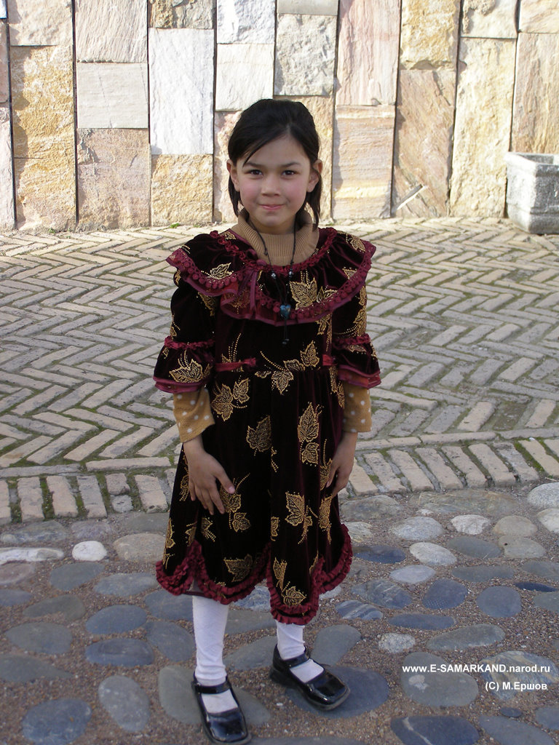
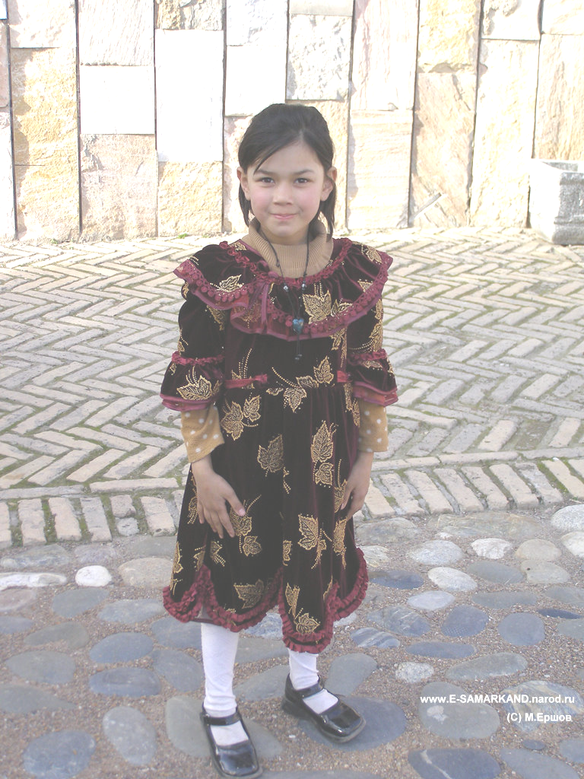
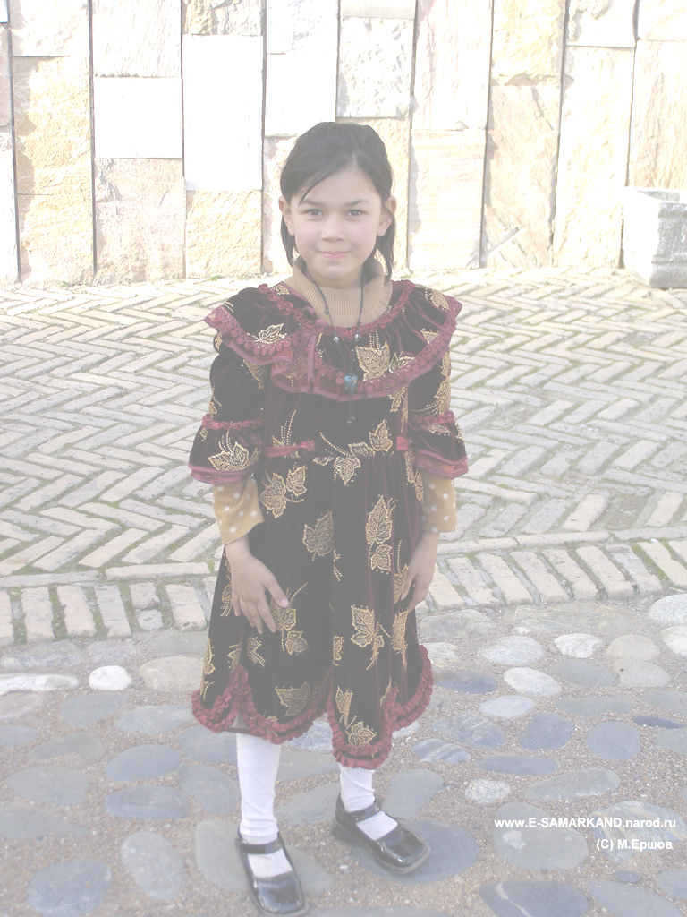

2 CD
* Наследие * Heritage * Фонотека
В 125 С
Х р и с т и а н с к и й р а с с к а з
В 125-1 С
В 125-2 С
/tmp/in/input.doc
Фонотека «Наследие»
от миссии «Голос Мира»
В 125-1 С
В 125-2 С
Фонотека «Наследие»
от миссии «Голос Мира»

